NOTAS REPORTADAS AL SEGUNDO CORTE-EVIDENCIANDO LAS NOTAS Y FALLAS DE LA ASIGNATURA-IMPUESTOS TERRITORIALES.

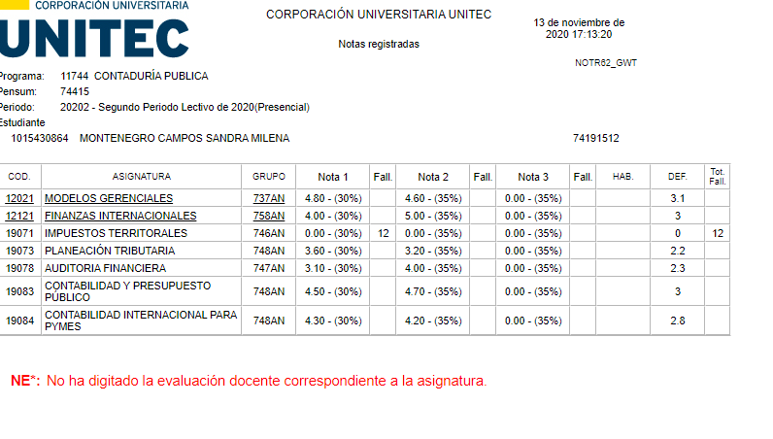
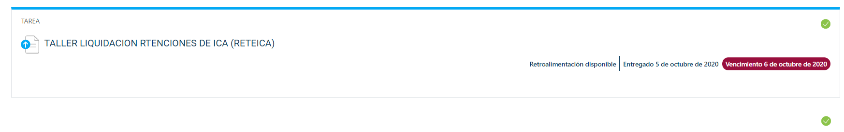
PANTALLAZOS- TRABAJOS DE SEGUNDO CORTE ENTREGADOS.

CONVERSACION SOSTENIDA CON LA PROFESORA DIANA HERNANDEZ EL 6 DE OCTUBRE- SOLICITANDO COLABORACION--- SE OBSERVA QUE ME DIJO QUE ME LLAMARIA EN 5 MINUTOS Y LE INSISTÍ Y NO ME VOLCIO A RESPONDER- APARECE EL DIA Y LA HORA.
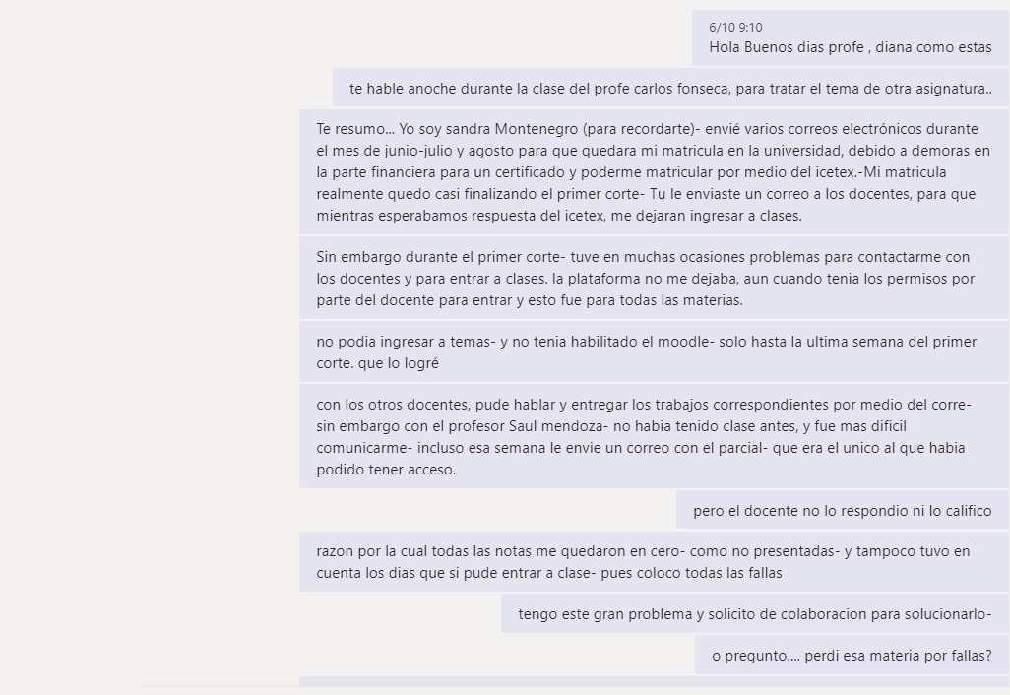

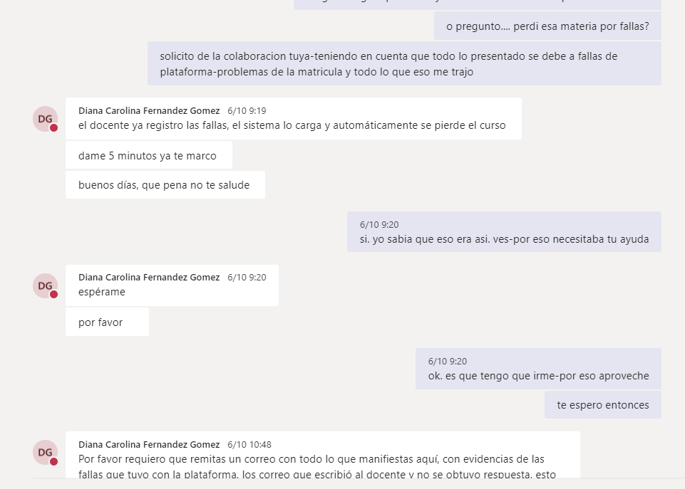
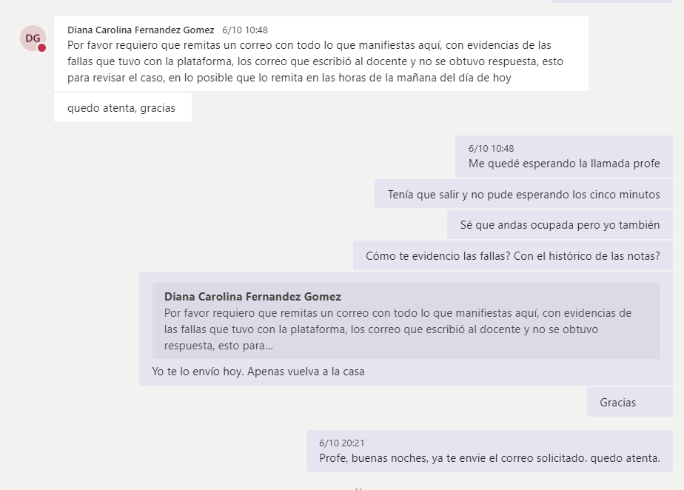
Correos enviados, desde la primera vez que presenté fallas para el ingreso de la asignatura.

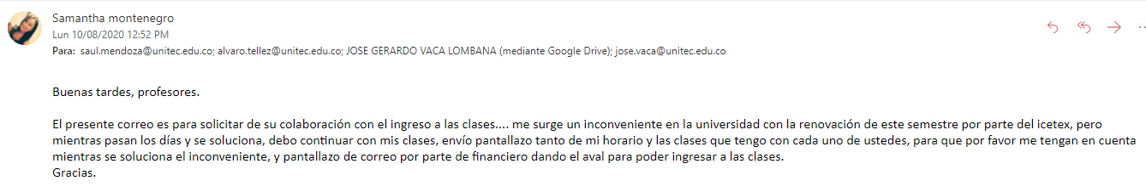
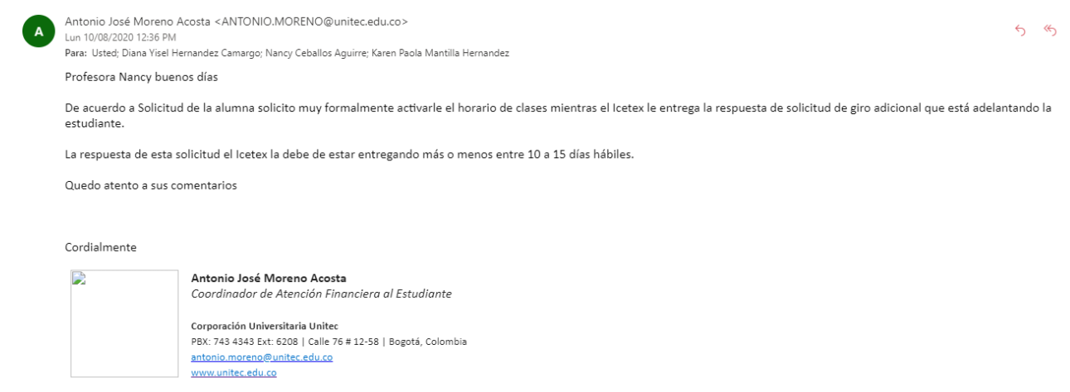
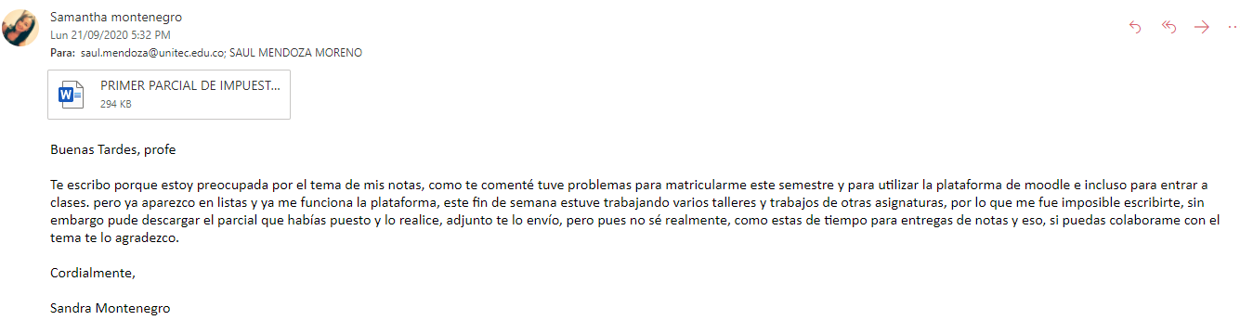
Correo enviado para solución
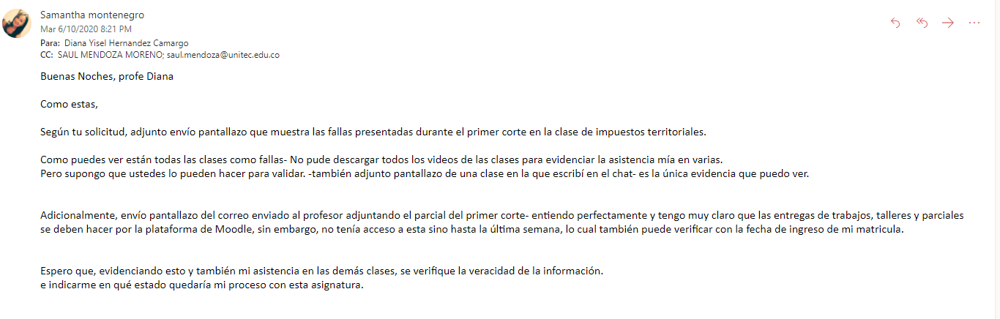

PANTALLAZO QUE EVIDENCIA ASISTENCIA DURANTE EL PRIMER CORTE A LA CLASE.
